В ходе подготовки к экспертно- аналитическому мероприятию Контрольно - счётной палаты Челябинской области "Мониторинг исполнения региональных проектов за 2023год" в рамках регионального проекта «Модернизация первичного звена здравоохранения» председателем Контрольно-счетной комиссии Аргаяшского муниципального района проведено выборочное обследование объектов строительства и ремонтов, которые осуществляются на территории Аргаяшского муниципального района. По результатам составлены акт обследования с фотофиксацией по 1 объекту.
"Педиатрическое отделение ГБУЗ Районная больница с. Аргаяш":
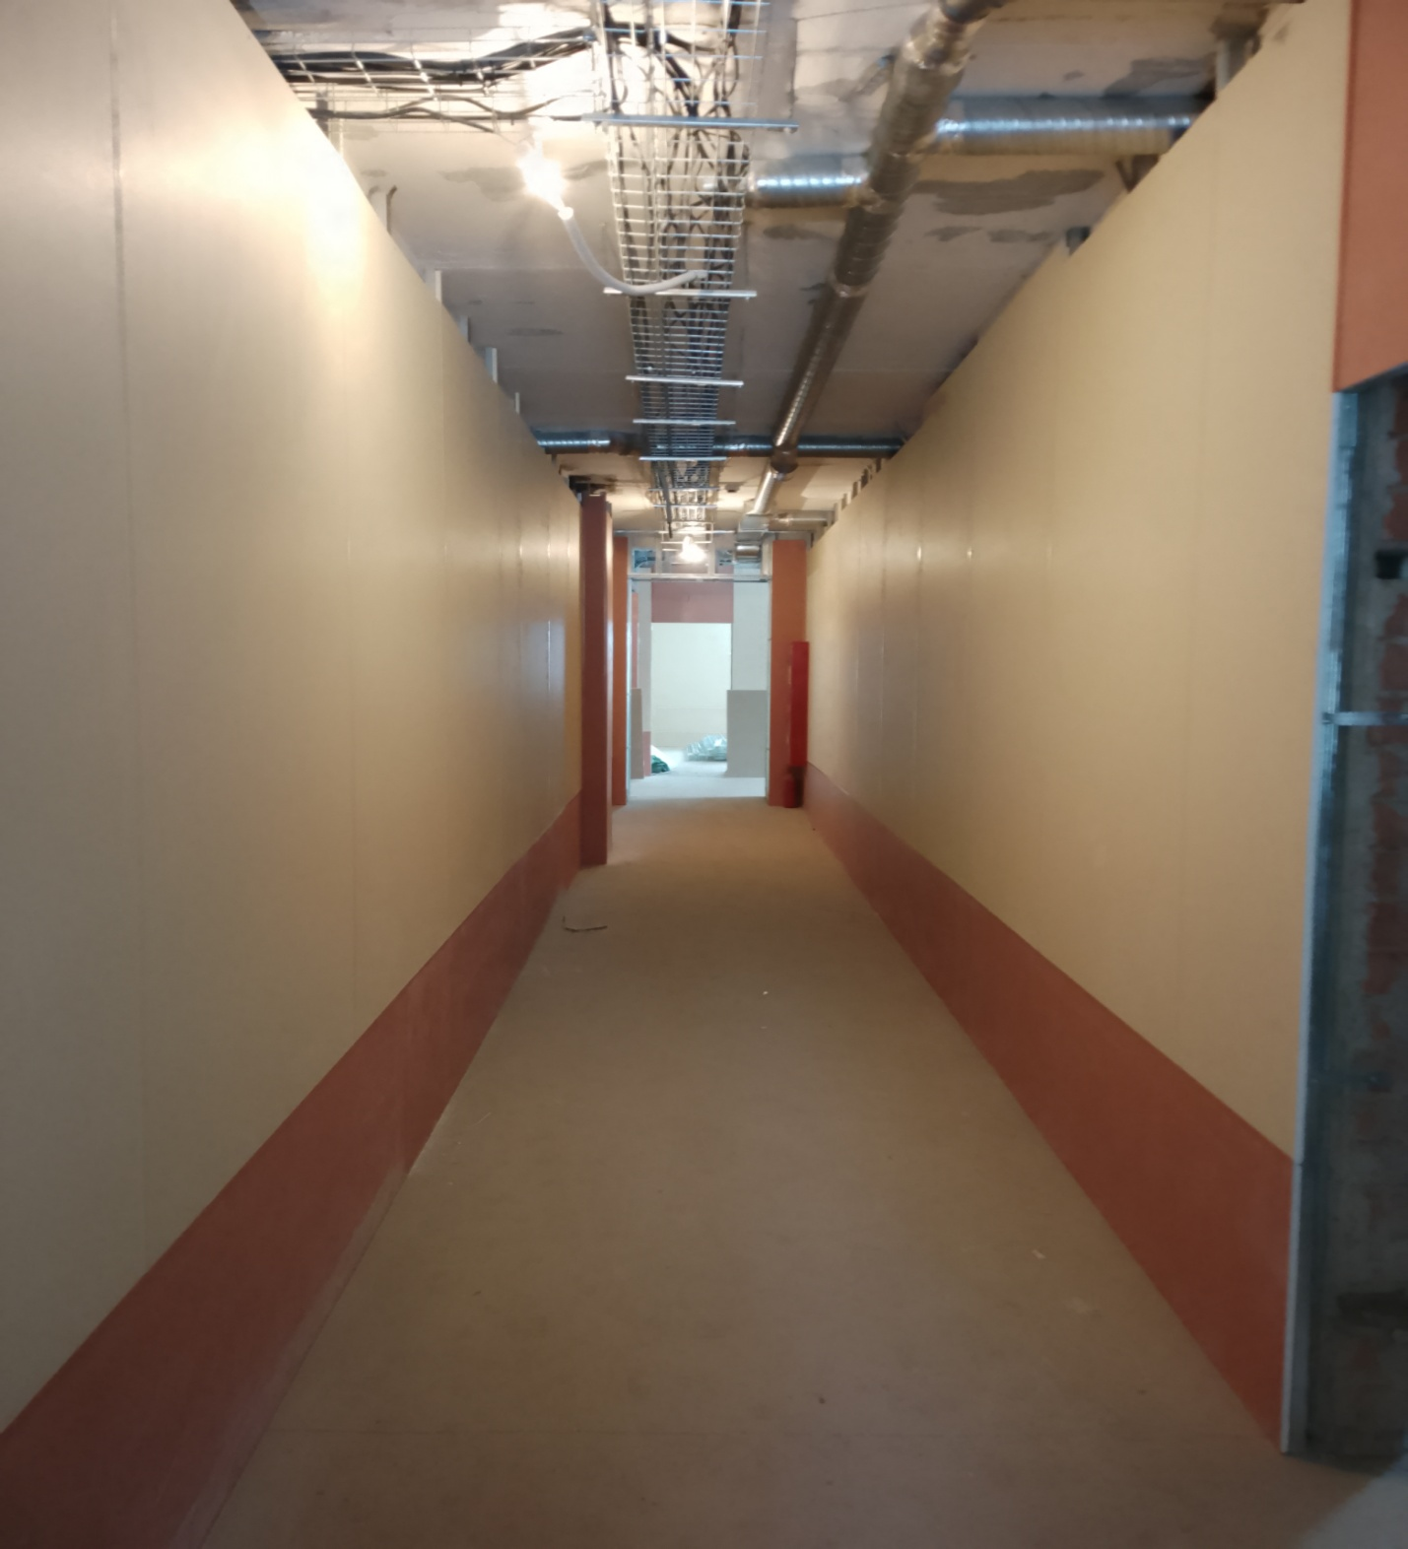
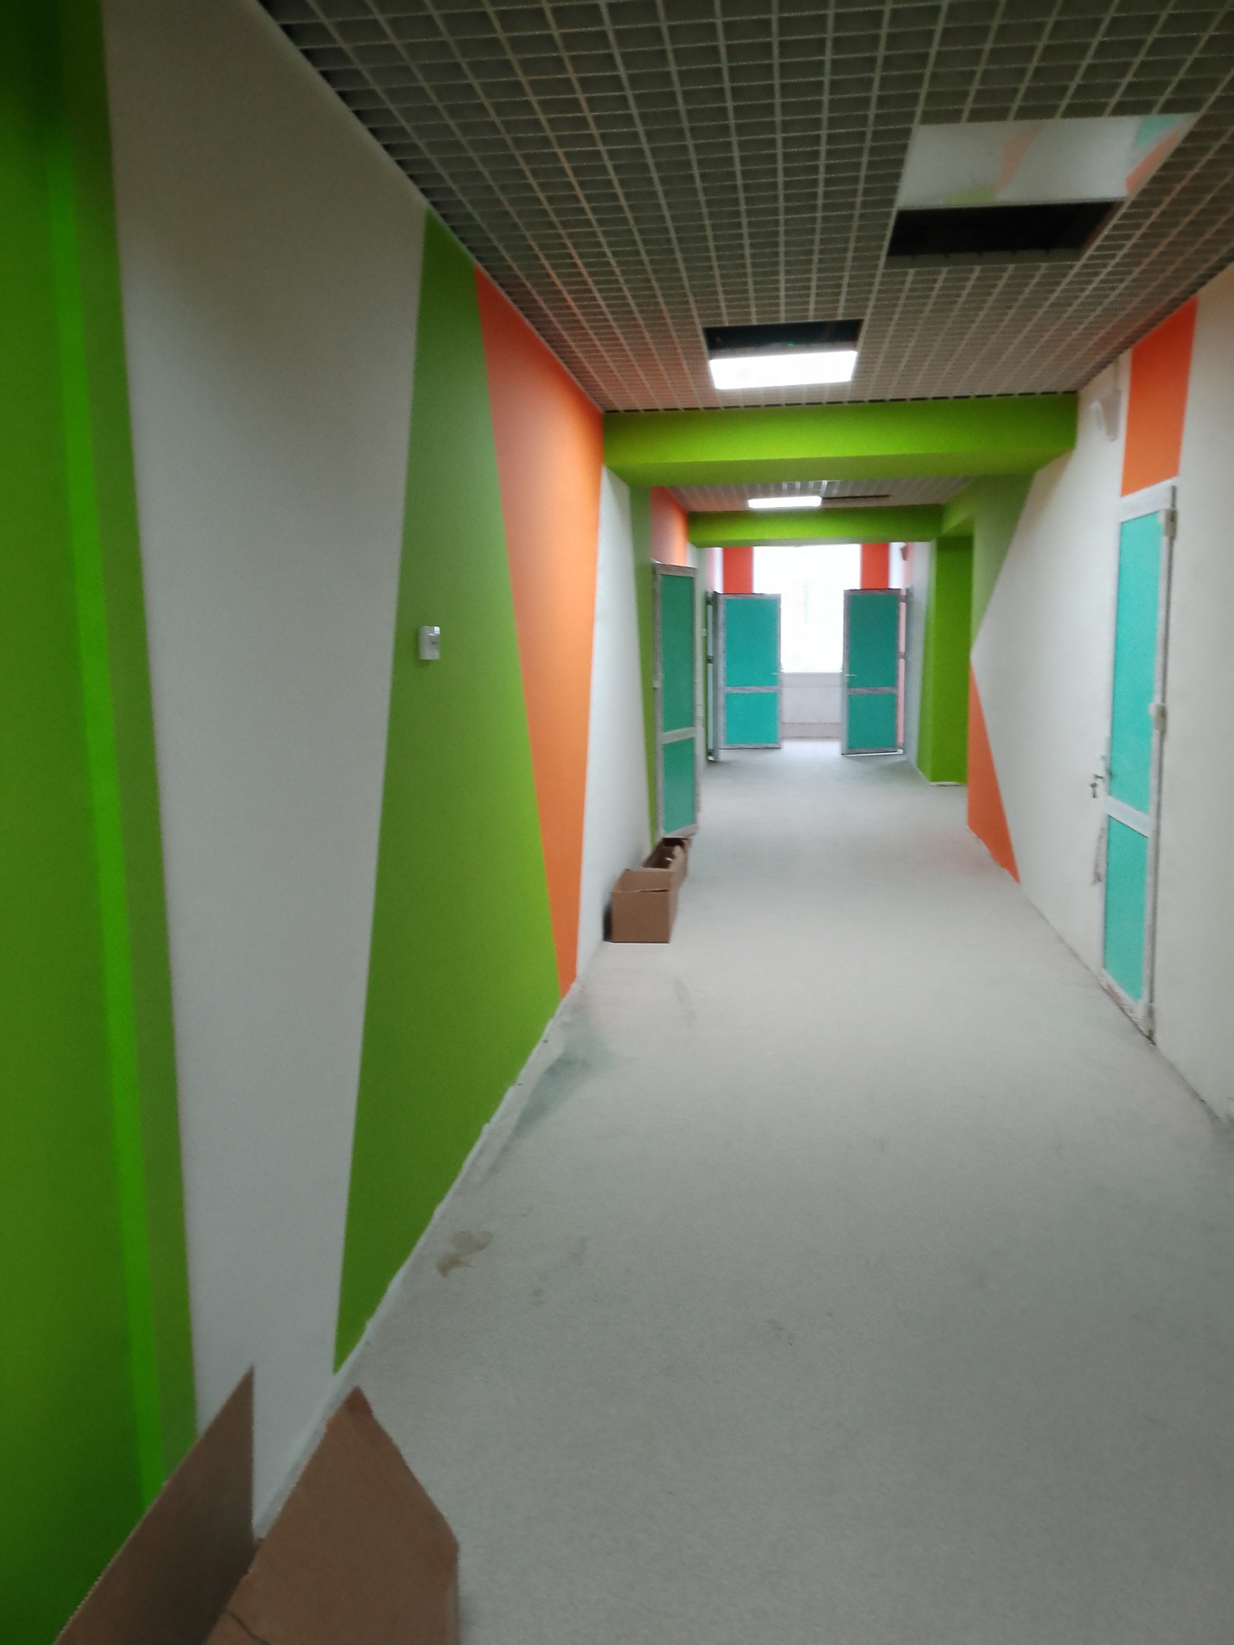
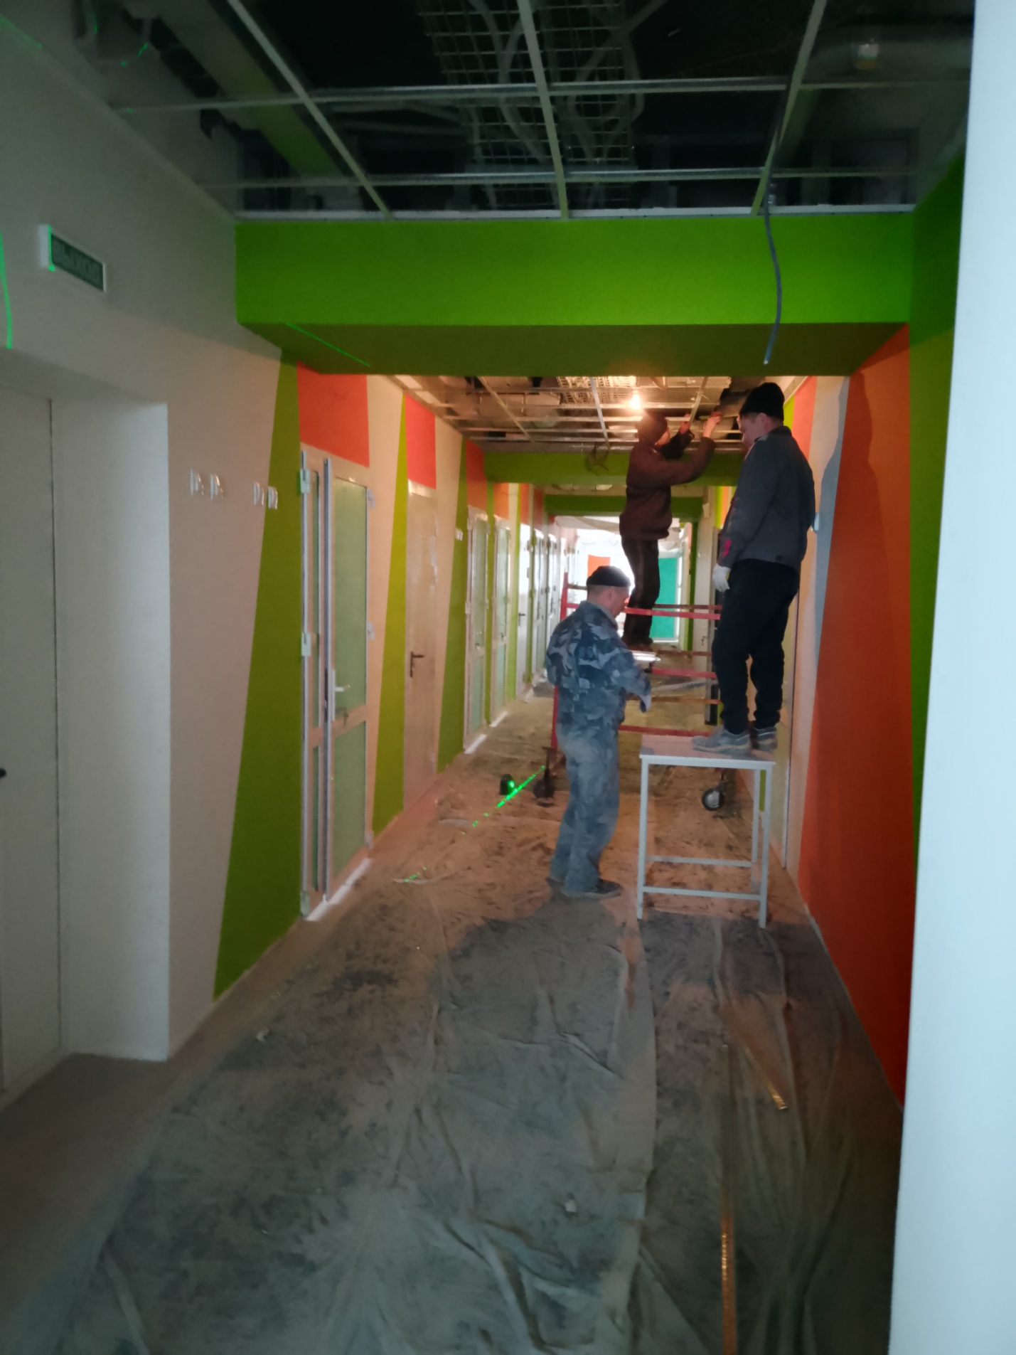
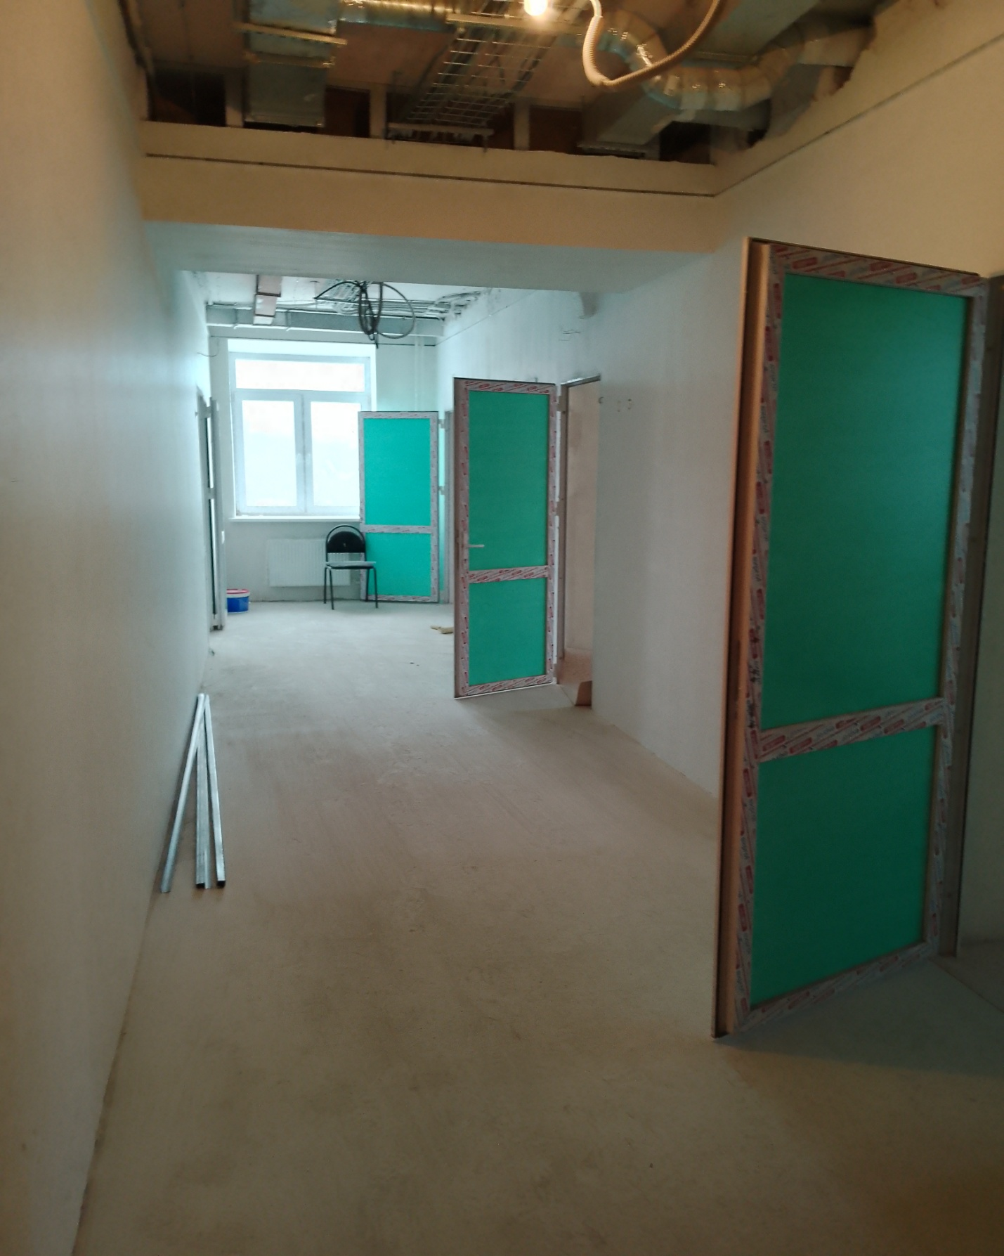

Строительная готовность данного объекта составляет 70 %.

В ходе подготовки к экспертно- аналитическому мероприятию Контрольно - счётной палаты Челябинской области "Мониторинг исполнения региональных проектов за 2023год" в рамках регионального проекта «Чистая вода» председателем Контрольно-счетной комиссии Аргаяшского муниципального района проведено выборочное обследование объектов строительства и ремонтов, которые осуществляются на территории Аргаяшского муниципального района. По результатам составлен акт обследования с фотофиксацией по 1 объекту.
"Водонасосная станция второго подъема, строительство станции водоочистки" , с. Аргаяш
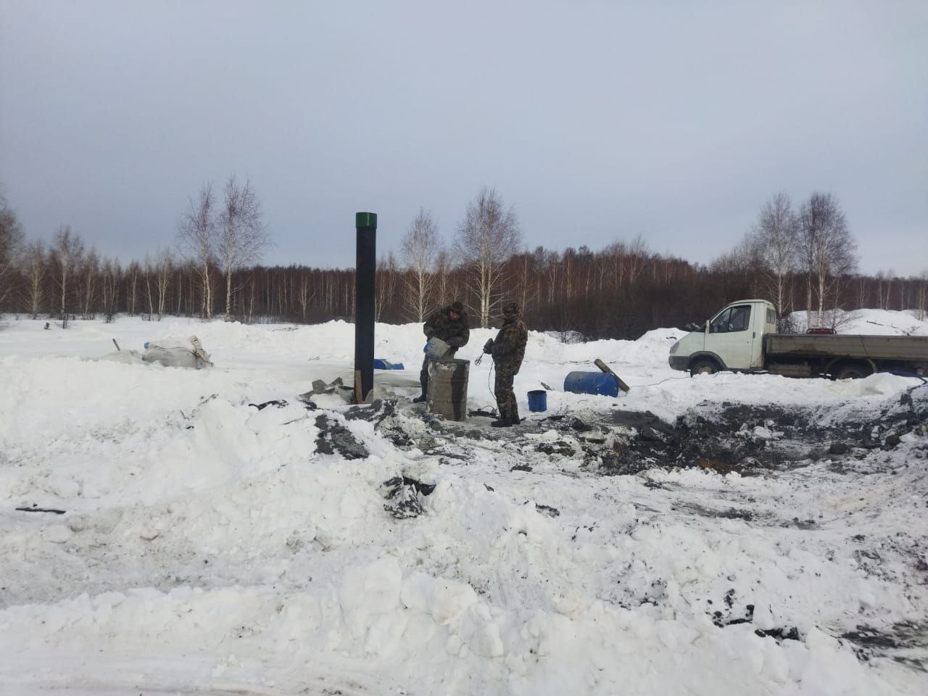
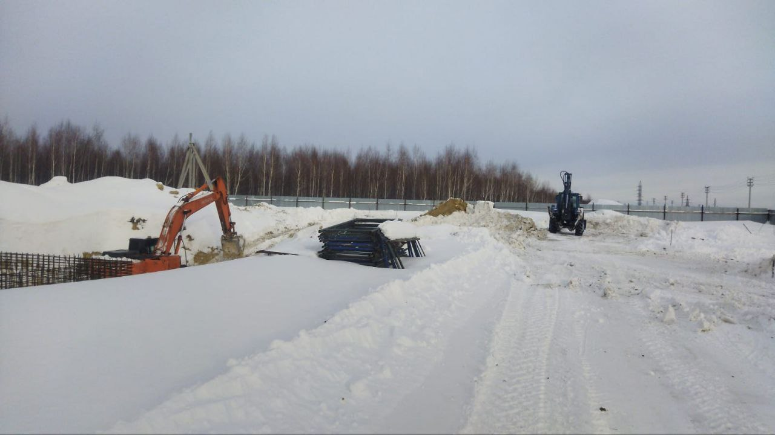Строительная готовность данного объекта составляет 23%.
В ходе подготовки к экспертно- аналитическому мероприятию Контрольно - счётной палаты Челябинской области "Мониторинг исполнения региональных проектов за 2023год" в рамках регионального проекта «Содействие занятости» председателем Контрольно-счетной комиссии Аргаяшского муниципального района проведено выборочное обследование объектов строительства и ремонтов, которые осуществляются на территории Аргаяшского муниципального района. По результатам составлен акт обследования с фотофиксацией по 1 объекту.
"Дошкольное образовательное учреждение (ДОУ) на 230 мест" с. Арг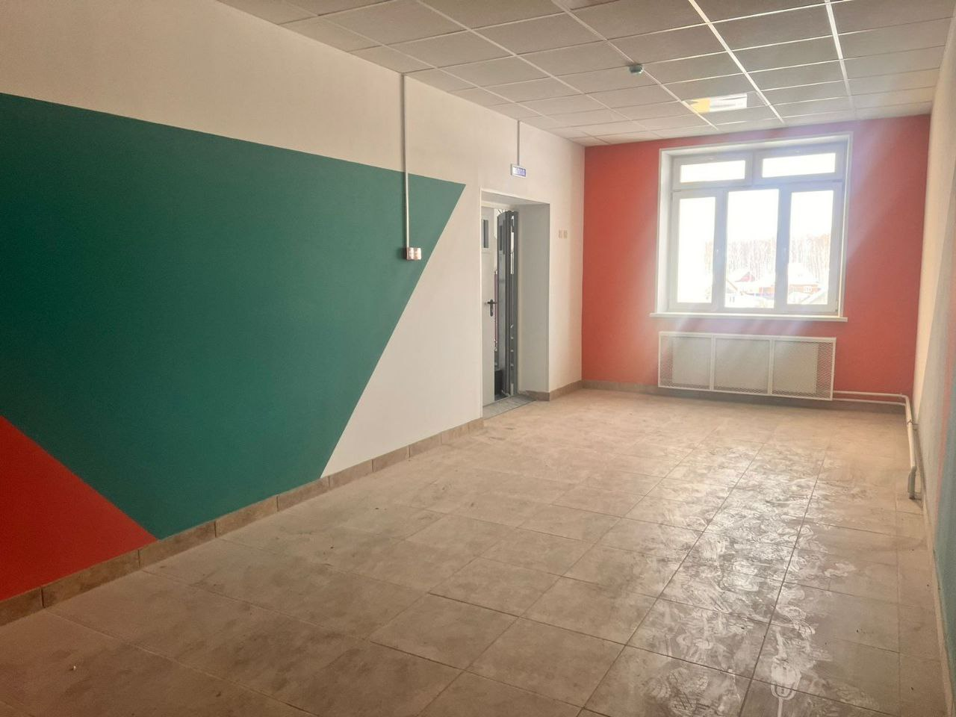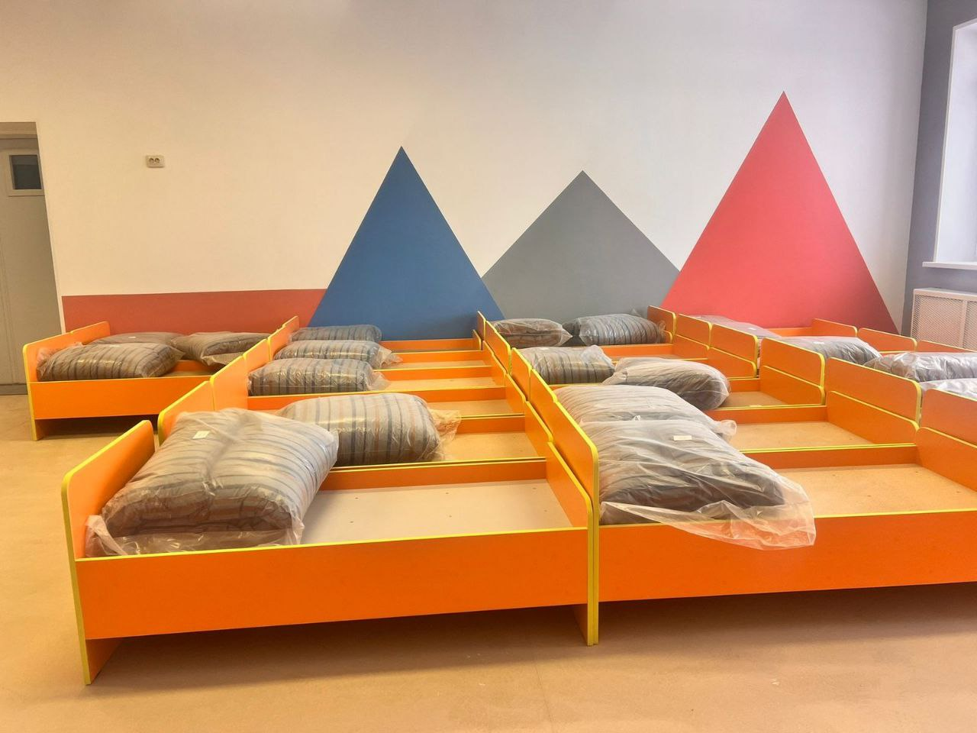
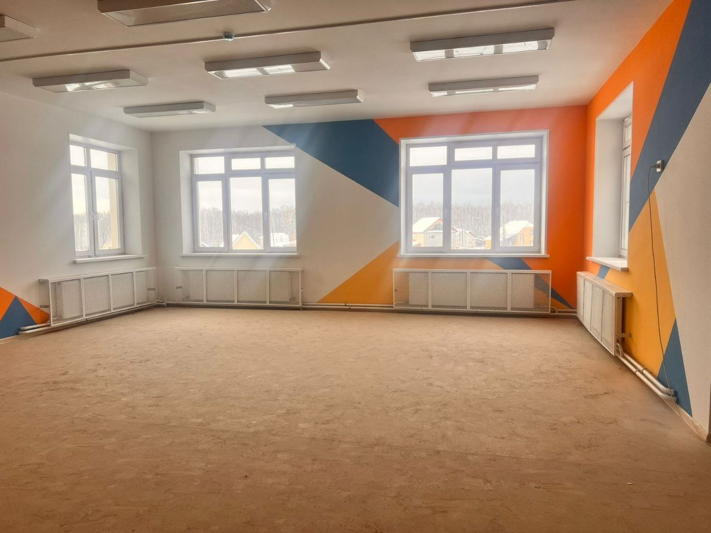
Строительная готовность данного объекта составляет 100%.
Информация о результатах обследования направлена в Контрольно-счетную палату Челябинской области.

